Психолог
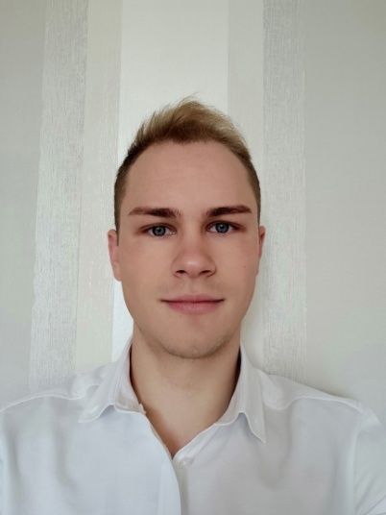
Зинченко Игорь Евгеньевич

Ф.И.О.: Зинченко Игорь Евгеньевич
Телефон: +7 (977) 877-16-32
Электронная почта: tao.centauri@gmail.com

Личная информация

Город проживания: Долгопрудный
Район проживания: Московская область
Ближайшее метро: МЦД 1, Ховрино
Образование: Высшее
Дата рождения: 21 мая 1997 г. (23 года)
Пол: Мужской
Семейное положение: Не женат, детей нет

Опыт работы

Период работы: С января 2020 года по настоящее время
Должность: Администратор
В организации: Центр профориентации и довузовского образования «ПРО PSY», г. Москва
Должностные обязанности: Организация мероприятий по дополнительному образованию школьников в сфере информационных технологий.

Июнь-сентябрь 2019 года (по контракту на выполнение работ)
Секретарь факультетской отборочной комиссии
Приемная комиссия Московского государственного психолого-педагогического университета, г.Москва
Приём и внесение заявлений поступающих в информационную систему приёмной комиссии;
Консультирование поступающих по вопросам приема;
Формирование личных дел студентов.

2018-2019 г.г. (по срочному договору)
Независимый наблюдатель
Московский центр качества образования, г. Москва
Наблюдение за проведением диагностики учебных достижений обучающихся, компьютерной диагностики.
Фиксирование нарушений.

Образование

Учебное заведение: Московский государственный психолого-педагогический университет (Москва)
Дата окончания: Июль 2020 года
Факультет: Экстремальная психология
Специальность: Психология служебной деятельности
Форма обучения: Дневная/Очная

Иностранные языки и компьютерные навыки
Английский язык С1
Компьютерные навыки: Высокий уровень владения Microsoft Office, Adobe, Internet, 1С:Предприятие.

Дополнительная информация

Дополнительные сведения: Ответственность, мобильность, добросовестность, коммуникабельность, легкообучаемость, внимательность к деталям. Обладаю необходимыми компетенциями для осуществления психодиагностической, психокоррекционной, психопрофилактической работы с подростками и родителями, проведения индивидуальной и групповой работы.

